題目：
用一個 score[][] 來儲存兩隊伍的成績 score[0] 表示隊伍Ａ的分數; score[0][1] 表示第一局的分數，score[0][9] 表示第九局的分數，score[0][0] 表示總分數。score[1] 表示隊伍B的分數。
- 如果第七局後（含七局），相差十分，則提前結束。若沒有相差十分，以九局結算，總得分高者獲勝，若平分則最多打到12局。若到12局未分勝負，則為平手。
- 當上半場結束後已經確定後攻者（Ｂ）獲勝，則下半場不需要進行，score 儲存為 -1，需顯示時顯示為 X。
- 資料有異常，應拋出例外，例外的訊息能說明適當的錯誤資訊：異常分數超出範圍、異常的提前結束、異常末局分數、超過局數、異常的未結束
- 每局分數介於 1-99 分
- 透過 log4j 來協助日後的 debug; log 會寫入 baseball.log 的檔案中
- 宣告一個 exception，各種不同的例外用message 來呈現即可

題目要求
- case7, case8 錯誤，不該有多餘的局數，但程式並沒有反應該異常
- 缺陷：displayScore() 固定都是顯示12局，沒有進行的局數以 0 表示，造成誤解（以為有進行，該局0分)
- 缺陷：case5 有檢測出異常，卻仍然公告勝負
- 請加上 exception 及 log 來提升程式的強健性。目前程式用 System.out.println() 來印出錯誤或提示訊息，請改為 exception 或(與) log
- 加上 PMD 來檢驗此程式的靜態品質，請產出檢視報告
- 改以 JUnit 進行測試

程式、執行畫面及其說明：
- 修正case7, case8 錯誤，不該有多餘的局數，但程式並沒有反應該異常
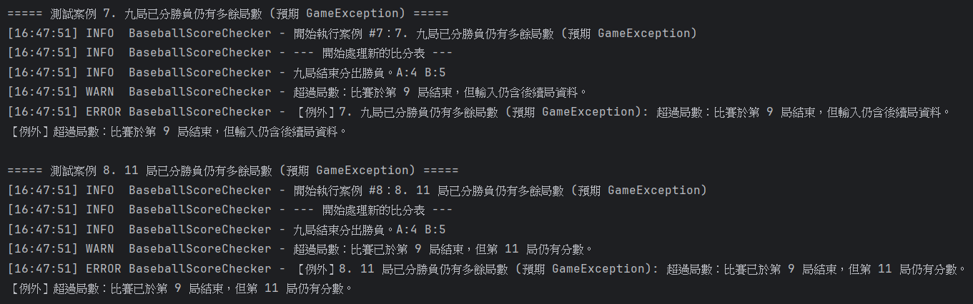
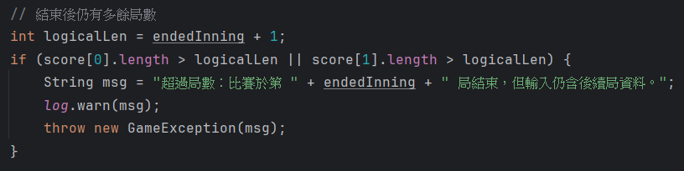

- 修正沒有進行的局數以 0 表示，造成誤解
（改成用X表示）
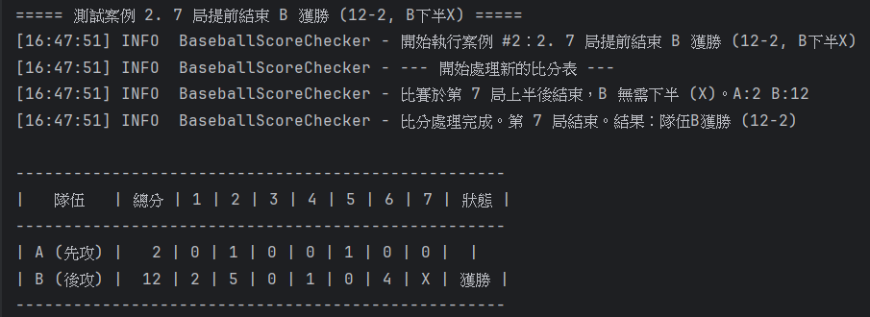
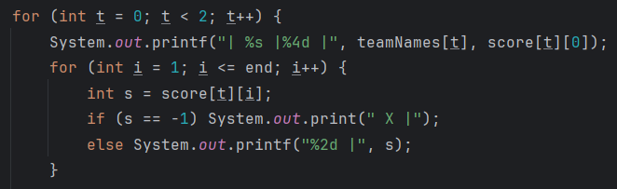

- 修正case5 有檢測出異常，卻仍然公告勝負
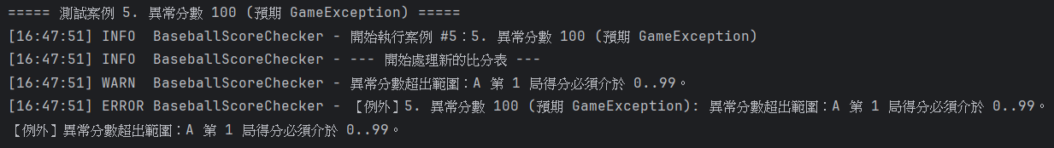
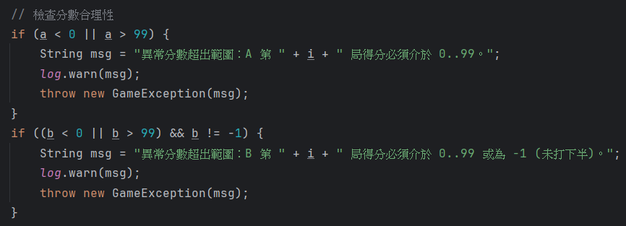

- 加上 exception 及 log 來提升程式的強健性。
（挑一段作為範例）
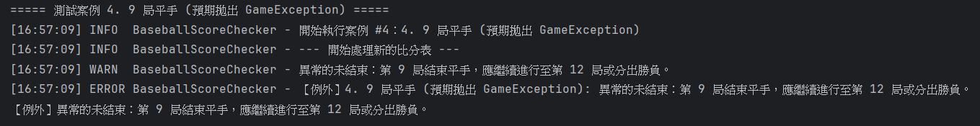
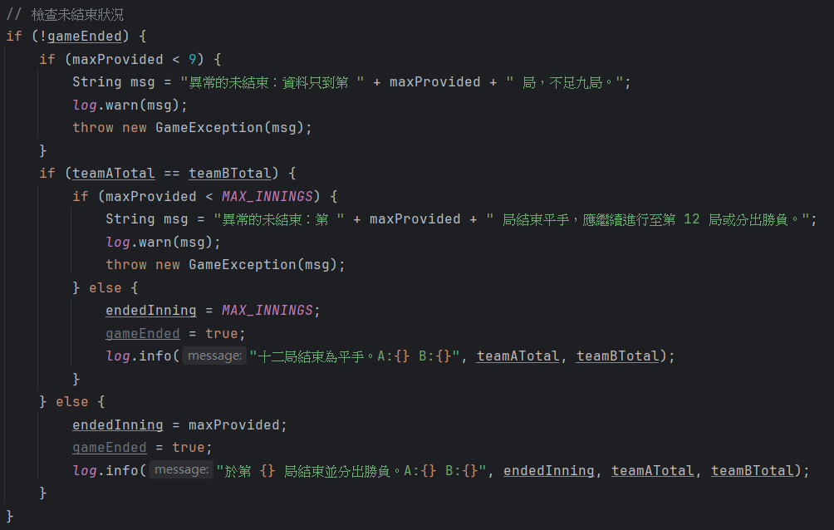

- 加上 PMD 來檢驗此程式的靜態品質，請產出檢視報告
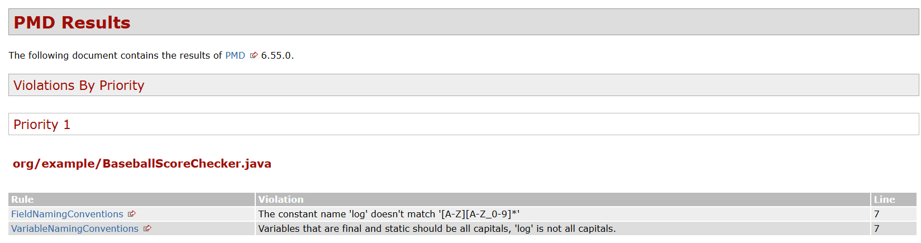

- 改以 JUnit 進行測試
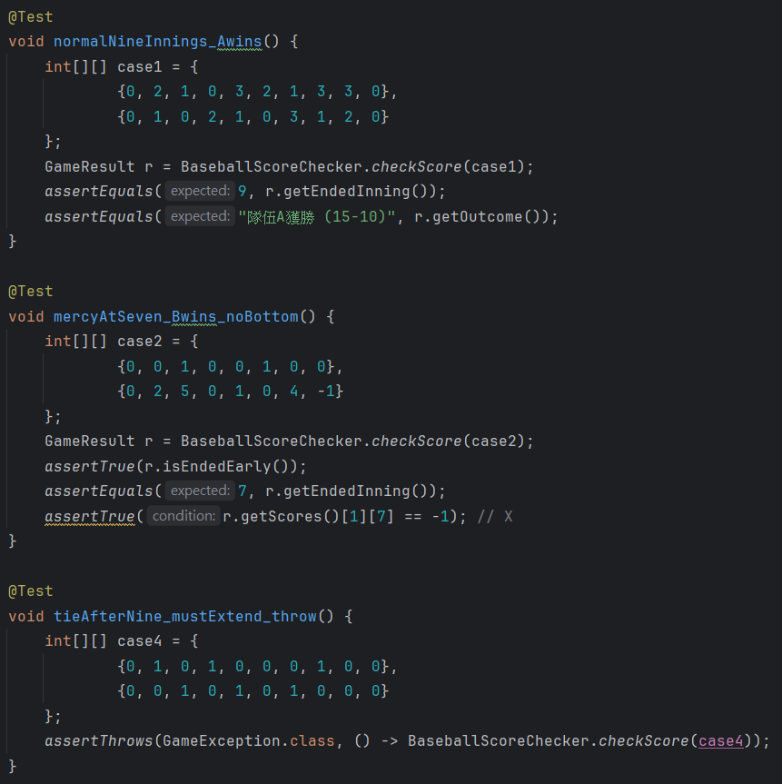
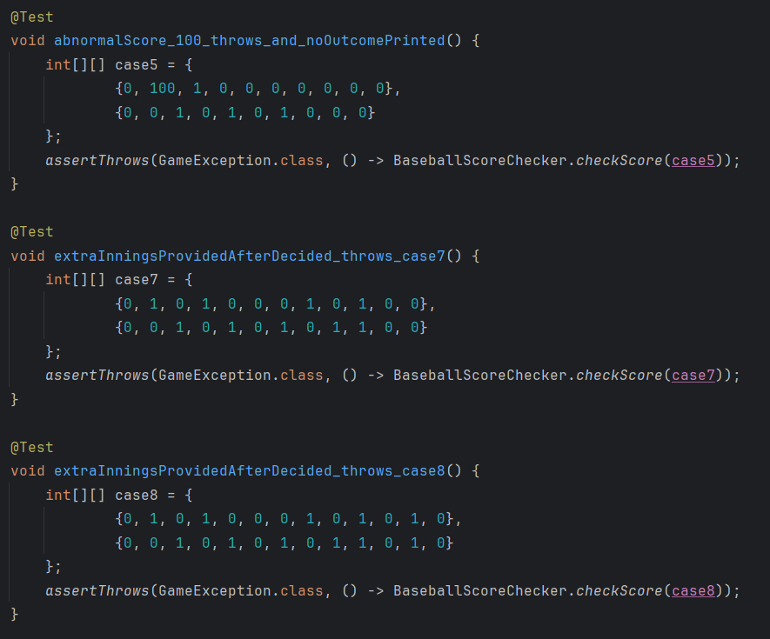
參考資料與使用工具及比例 (包含 AI)：
上課講義、AI(大約70%)

